2012台灣民宿國際行銷戰略論壇：市場、產品與通路
論壇議程
 時間：2012年3月15 日 【星期四】
 地點：彰化．知達文教會館3F視聽中心
時 間 |  | 活動項目
民  宿  講  座 | 09：30-10：00 | 報到 (領取會議資料)
民  宿  講  座 | 10：00-10：10 | 開幕式 (主席致詞與來賓介紹)
民  宿  講  座 | 10：10-10：50 | 講 題：服務創新與民宿競爭優勢－概念與作法  主講人：邱文宏 教授 (亞洲大學經營管理系)
民  宿  講  座 | 10：50-11：00 | 休息時間
民  宿  講  座 | 11：00-11：40 | 講 題：發現民宿新藍海－打工換宿的國際市場潛力與開發策略  主講人：白志棠 總經理 (趣遊網有限公司)
民  宿  講  座 | 11：40-12：00 | 綜合討論
民  宿  講  座 | 12：00-13：30 | 午宴與交流
專題演講 | 13：30- 14：20 | 主持人：陳智夫 理事長 (台灣民宿協會)  講 題：2012台灣觀光發展與民宿政策展望  主講人：交通部觀光局長官 (邀請中)
主題研討 | 主題一：聚焦國際市場 主持人：鄭健雄 主任 (國立暨南國際大學休閒學與觀光管理學系)
主題研討 | 14：20-14：35 | 講 題：香港、澳門市場特性與開發策略  主講人：余莉華 主席 (香港導遊公會/香港協駿國際旅遊公司副總經理)
主題研討 | 14：35-14：50 | 講 題：新加坡、馬來西亞市場特性與開發策略  主講人：游文宏 秘書長 (台灣休閒農業發展協會)
主題研討 | 14：50-15：05  15：05-15：20 | 講 題：中國大陸市場特性與開發策略   子題一：專業人士市場  主講人：嚴富美 秘書長 (中華知識產學合作交流協會)   子題二：一般旅遊市場  主講人：葉宇翔 經理 (雄獅旅遊入境部)
主題研討 | 15：20-15：30 | 主題一綜合座談
主題研討 | 15：30-15：50 | 休息茶敘
主題研討 | 主題二：創新產品與通路 主持人：陳智夫 理事長 (台灣民宿協會)
主題研討 | 15：50-16：05 | 講 題：台灣民宿國際市場發展現況與課題  主講人：呂佳茹 教授 (亞洲大學休閒與遊憩管理學系)
主題研討 | 16：05-16：20 | 講 題：3S民宿國際認證－以認證打造差異化產品  主講人：孫澎生 經理 (SGS台灣檢驗科技股份有限公司)
主題研討 | 16：20-16：35 | 講 題：造一朵台灣民宿雲－以雲端科技建構強勢通路  主講人：李進鴻 副總經理 (協同數位股份有限公司)
主題研討 | 16：35-16：50 | 講 題：台灣民宿國際整合行銷模式－以品牌深耕國際市場  主講人：曾喜鵬 秘書長 (台灣民宿協會)
主題研討 | 16：50-17：10 | 綜合座談與閉幕式 (陳智夫理事長/ 鄭健雄主任)
指導單位：交通部觀光局 主辦單位：台灣民宿協會(TRAA) 合辦單位：台灣鄉村旅遊協會、國立暨南國際大學、亞洲大學
交通資訊
 地點：彰化．知達文教會館 (TEL：04-778-1800)
 地址：彰化縣鹿港鎮中正路588號 (2012台灣燈會主燈區旁)
 交通方式：
自行開車
由彰化交流道下高速公路後，沿142縣道往鹿港方向行約10.1公里即抵達鹿港(自行開車前往者，備有地下停車場可停放)
搭乘大眾運輸工具：由【台中】至【鹿港】
彰化客運
在台中市雙十路一段35-8號(與南投客運場站同據點)搭車，約15～20分鐘一班，車程約1.5 小時。彰化客運服務專線：(04) 2223-5696。
中鹿巴士
在台中市雙十路一段29號 (干城站)搭車，約20～30分鐘一班車，車程約1 小時；該班車於台中市後火車站發車，中港路沿線皆有停靠站，可直達鹿港。中鹿巴士務專線：(04) 2227-7279。
搭高鐵至台中烏日站
轉搭彰化客運「鹿港－彰化－台中線，便可到達鹿港。

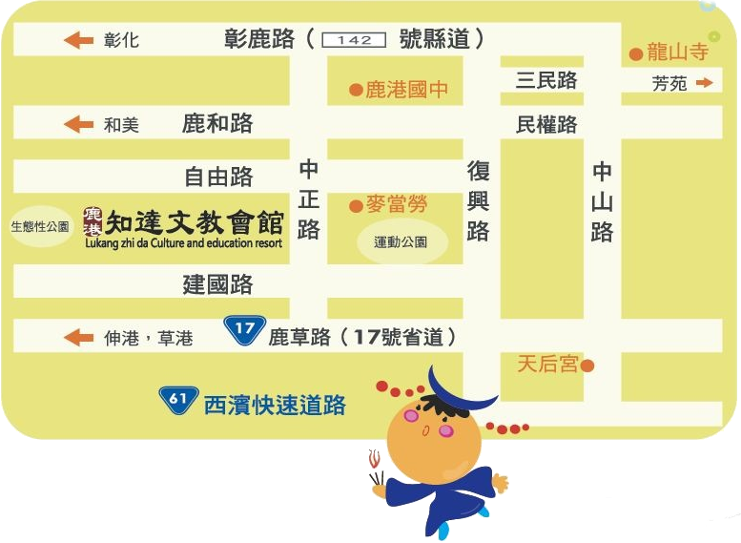
2012台灣民宿國際行銷戰略論壇
報名表
姓名 |  | 民宿名稱  [非經營民宿者免填]
聯絡電話 |  | 手機
傳 真 |  | 電子信箱
民宿地址
聯絡地址
同行人數 | 共______位。為利製作名牌，請填寫姓名於下方：  1、_________________ 2、_________________
用餐需求 | □葷食 □素食 □不用餐
注意事項 | ❖ 報名期限：即日起至101年3月9日 [星期五] 止。   論壇名額：僅限200人，有意願者請儘速報名，額滿為止。   報名費：每人NT$ 500元整 (費用包含午餐、茶點、論壇資料等)。報名費為套裝費用，於論壇當日報到處現場繳交，如因個人因素而無法全部參與者將不予退費。   報名方式：可採下列三種方式：  - 填妥報名表後傳真至本會秘書處。傳真：(04) 2339-9190  - 下載填妥報名表後E-mai至本會秘書處。郵件：traa.2010@ymail.com  - 網路線上報名。線上報名網址：http://www.traa.org.tw   本報名表可上本會網站下載使用 (http://www.traa.org.tw)   完成報名手續後，因故無法參加者，請提前2天來電告知。   若有任何需協助之處，歡迎來電，我們將立即為您服務。  聯絡人：陳宥蓉 執行秘書 (0972-920912/ traa.2010@ymail.com)

